Instytut Meteorologii i Gospodarki Wodnej - Państwowy Instytut Badawczy

**Biuro Prognoz Meteorologicznych w Krakowie**

30-215 Kraków ul. Piotra Borowego 14 tel: 12-6398150, fax: 12-4251973 email: meteo.krakow@imgw.pl www: www.imgw.pl

Zasięg ostrzeżeń w województwie

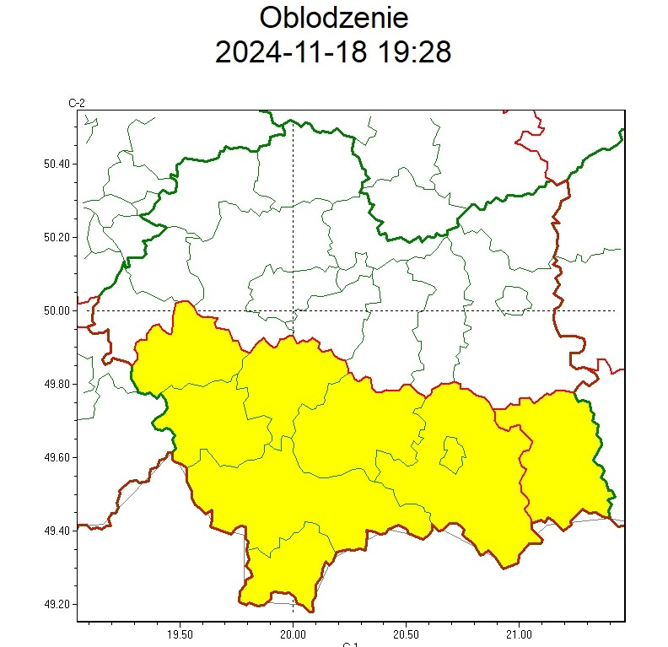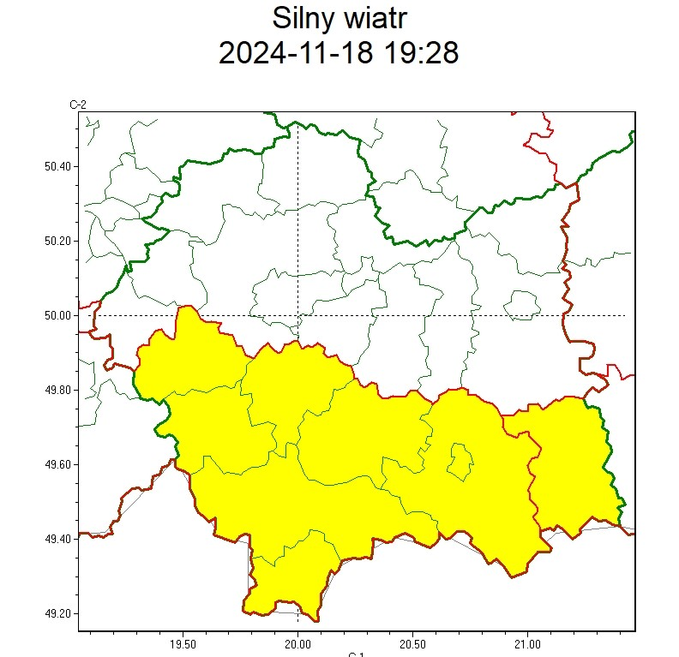

|  |  |
| --- | --- |
| **WOJEWÓDZTWO MAŁOPOLSKIE**  **OSTRZEŻENIA METEOROLOGICZNE ZBIORCZO NR 394**  **WYKAZ OBOWIĄZUJĄCYCH OSTRZEŻEŃ**  **o godz. 19:28 dnia 18.11.2024** | |
| **Zjawisko/Stopień zagrożenia** | Silny wiatr/1 |
| **Obszar (w nawiasie numer ostrzeżenia dla powiatu)** | powiaty: gorlicki(158) |
| **Ważność** | od godz. 14:00 dnia 19.11.2024 do godz. 12:00 dnia 20.11.2024 |
| **Prawdopodobieństwo** | 80% |
| **Przebieg** | Prognozuje się wystąpienie silnego wiatru o średniej prędkości do 35 km/h, w porywach do 85 km/h, z południowego zachodu. |
| **SMS** | IMGW-PIB OSTRZEGA: WIATR/1 małopolskie (1 powiat) od 14:00/19.11 do  12:00/20.11.2024 prędkość do 35 km/h, porywy do 85 km/h, SW. Dotyczy powiatów: gorlicki. |
| **RSO** | Woj. małopolskie (1 powiat), IMGW-PIB wydał ostrzeżenie pierwszego stopnia o silnym wietrze |
| **Uwagi** | Brak. |
| **Zjawisko/Stopień zagrożenia** | Oblodzenie/1 |
| **Obszar (w nawiasie numer ostrzeżenia dla powiatu)** | powiaty: gorlicki(157), limanowski(154), myślenicki(140), nowosądecki(170), nowotarski(177), Nowy Sącz(153), suski(154), tatrzański(165), wadowicki(148) |
| **Ważność** | od godz. 00:00 dnia 19.11.2024 do godz. 09:00 dnia 19.11.2024 |
| **Prawdopodobieństwo** | 70% |
| **Przebieg** | Miejscami prognozuje się zamarzanie mokrej nawierzchni dróg i chodników po opadach deszczu ze śniegiem i mokrego śniegu powodujące ich oblodzenie. Temperatura minimalna od -2°C do 0°C, temperatura minimalna przy gruncie od -3°C do -1°C. |
| **SMS** | IMGW-PIB OSTRZEGA: OBLODZENIE/1 małopolskie (9 powiatów) od 00:00/19.11 do  09:00/19.11.2024 temp. min. od -2 st. do 0 st., przy gruncie do -3 st., ślisko. Dotyczy powiatów: gorlicki, limanowski, myślenicki, nowosądecki, nowotarski, Nowy Sącz, suski, tatrzański i wadowicki. |
| **RSO** | Woj. małopolskie (9 powiatów), IMGW-PIB wydał ostrzeżenie pierwszego stopnia o oblodzeniu |
| **Uwagi** | Brak. |
| **Zjawisko/Stopień zagrożenia** | Silny wiatr/1 |
| **Obszar (w nawiasie numer ostrzeżenia dla powiatu)** | powiaty: limanowski(155), myślenicki(141), nowosądecki(171), nowotarski(178), Nowy Sącz(154), suski(155), tatrzański(166), wadowicki(149) |
| **Ważność** | od godz. 12:00 dnia 19.11.2024 do godz. 08:00 dnia 20.11.2024 |
| **Prawdopodobieństwo** | 80% |
| **Przebieg** | Prognozuje się wystąpienie silnego wiatru o średniej prędkości do 40 km/h, w porywach do 85 km/h, z południowego zachodu. |
| **SMS** | IMGW-PIB OSTRZEGA: WIATR/1 małopolskie (8 powiatów) od 12:00/19.11 do 08:00/20.11.2024 prędkość do 40 km/h, porywy do 85 km/h, SW. Dotyczy powiatów: limanowski, myślenicki, nowosądecki, nowotarski, Nowy Sącz, suski, tatrzański i wadowicki. |
| **RSO** | Woj. małopolskie (8 powiatów), IMGW-PIB wydał ostrzeżenie pierwszego stopnia o silnym wietrze |
| **Uwagi** | Brak. |
| Opracowanie niniejsze i jego format, jako przedmiot prawa autorskiego podlega ochronie prawnej, zgodnie z przepisami ustawy z dnia 4 lutego 1994r o prawie autorskim i prawach pokrewnych (dz. U. z 2006 r. Nr 90, poz. 631 z późn. zm.).  Wszelkie dalsze udostępnianie, rozpowszechnianie (przedruk, kopiowanie, wiadomość sms) jest dozwolone wyłącznie w formie dosłownej z bezwzględnym wskazaniem źródła informacji tj. IMGW-PIB. | |

W związku z powyższym proszę o podjęcie odpowiednich działań ostrzegawczych na podległym Wam terenie. O wszelkich zdarzeniach mających istotne znaczenie dla Bezpieczeństwa ludzi i podjętych działaniach proszę informować Wojewódzkie Centrum Zarządzania

Kryzysowego.

Dyżurny Operacyjny

Wojewódzkiego Centrum Zarządzania

Kryzysowego